Document de conception laboratoire 3

Ce document a pour objectif de présenter la conception de notre communication entre client et serveur. Tout d’abord, chacun des deux modules possède des fonctions distinctes.
Le module « client » permet de recevoir le type d’opération que l’utilisateur souhaite effectué, ainsi que les critères de recherche voulus. Il communique alors les informations au serveur. Il possède donc le module recherche.c et recherche.h.
Le module « serveur » doit recevoir via le client la requête de l’utilisateur. Il doit attendre également l’information du client quand à l’évaluation ou non d’un titre. Il doit donc ensuite fouiller dans la base de données pour trouver les résultats adéquats aux critères de recherche, et doit également être capable de modifier la base de données lors de l’évaluation d’un titre. Il possède donc les modules « imdb.c, .h » et « resultat.c, .h ».
Pour résumer cela, on a le diagramme de classe suivant :

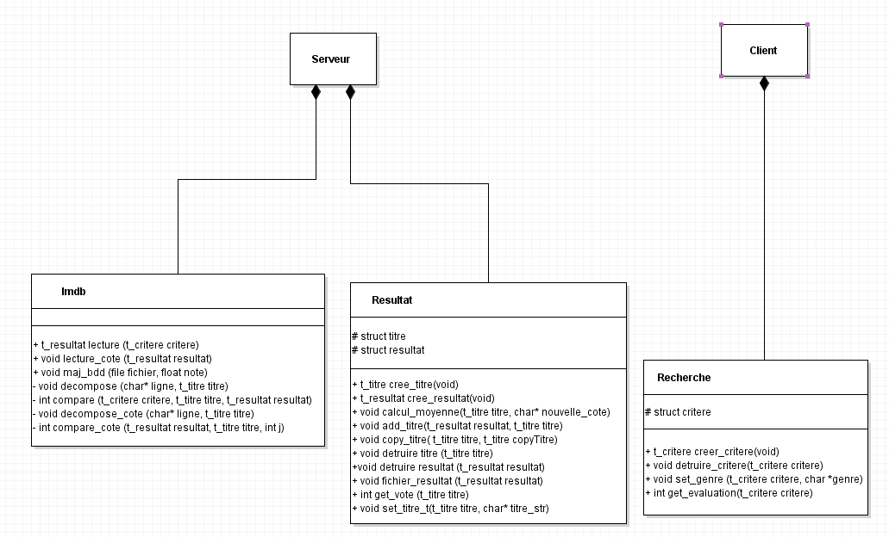
Afin que notre application soit fonctionnelle, il faut que le serveur et le client puisse communiquer entre eux. Pour cela, on utilise des tubes nommés FIFOs. L’approche de commande que nous choisissons consiste à transmettre les informations caractère par caractère, puis vérifier si l’on est à la fin. Cependant, cela nécessite de sérialiser et désérialiser nos données.
Afin de sérialiser nos données champ par champ, pour chaque tableau dynamique, on transmettra dans un premier temps la taille du tableau, afin de savoir quelle taille allouer pour les champs de la structure critère et quelle quantité lire dans le FIFO. Pour la désérialisation, on lit d’abord la taille attendue pour le premier champ, puis on lit le premier champ, et ainsi de suite pour chacun des champs. On alloue alors la mémoire pour les champs dynamiques une fois les tailles de chaque champs connues.
On résume la communication serveur-client dans le diagramme de séquence suivant :
